重庆首讯科技股份有限公司
2021年车辆保险

竞

争

性

比

选

函

2021年1月
竞争性比选公告
各相关保险公司：
重庆首讯科技股份有限公司车辆拟购买保险，将通过公开竞争性询价方式选择承保的保险公司，现特邀请符合报价条件的保险公司参与。
一、竞争性比选项目名称：重庆首讯科技股份有限公司2021年车辆保险。
二、竞争性比选内容：重庆首讯科技股份有限公司所属公务用车及生产用车的机动车保险及售后服务。
三、服务期限：1+1年(签订1年合同。1年到期后，经询价人考核满意的，可续约1年)。
四、竞争性比选响应文件的递交
（1）报价截止时间和开标时间：2021年1月 13日下午15时 00分（北京时间）。
注：现场开标只开商业险自主系数折扣，其余不开。
（2）报价地点和开标地点：重庆首讯科技股份有限公司（重庆市南岸区四公里内环入口高速集团首讯科技大楼307室）。
（3）逾期送达，或未送达指定地点，或未密封的竞争性比选响应文件，采购人不予受理。
五、报价人资格要求
（一）具有中华人民共和国经营保险业务许可证。
（二）报价人在中华人民共和国境内注册，注册资金在40亿以上，经营范围在中华人民共和国境内的财产保险公司且在渝设立有省市级分公司。
（三）偿付能力充足率不低于100%（以会计师事务所出具的2019年度审计报告中偿付能力数据为准）。
（四）在“信用中国”网站（http://www.creditchina.gov.cn/）中未被列入失信被执行人对象。
六、本次竞争性比选响应文件的组成
1.报价文件由正本一份，副本一份组成，封面右上角需标注“正本”、“副本”加以区别，所有报价文件需密封到一个封袋中。
2.竞争性比选响应声明书、报价函、资格要求材料、报价人认为需要提供的其他相关文件（注：以上所有文件均须逐页加盖报价人的公章）。
七、密封要求
竞争性比选响应文件密封到一个封袋中，在封套上写明：
重庆首讯科技股份有限公司2021年车辆保险
竞争性比选响应文件
在2021年1月13日下午15：00时前不得开启
八、联系方式
联系人1:赵老师 电话：13883053329
联系人2：梁老师 电话：17723001016
监督电话：023-89021335
地址：重庆市南岸区四公里内环入口高速集团首讯科技大楼307
2021年1月6日
报价人须知
一、险种要求
重庆首讯科技股份有限公司车队车辆保险（车队约有车辆74台，以实际投保车辆数为准）。
（一）车辆损失险；
（二）第三者责任险（100万）；
（三）车内人员险，5万元/座（按车辆行驶证核载人数为准）；
（四）交强险；
（五）车船税；
（六）车损险、第三者责任险及车内人员险不计免赔条款；
（七）交强险、车船税不计入单车保费报价，按国家标准加收。
二、车辆保险报价技术要求
（一）报价人应派专员负责我公司理赔及购买保险事宜。
（二）在发生交通事故后经物价局或者报价人核定的全部残值费用由报价人自行承担。
（三）若发生有诉讼和争议的交通事故，由报价人派法律顾问及专人协调处理，不收取投保方任何费用。
（四）事故赔偿时间
1. 若交通事故中有人伤，报价人需在收集齐资料后7日内完成赔付工作。
2. 若交通事故中没有人伤，报价人需在收集齐资料后5日内完成赔付工作。
3.小额单方事故按照快处流程进行理赔。
三、评选办法：综合评分法
（一）由询价人成立评选小组，对资质、报价、商务技术响应等进行综合性评价，满分100分。资质部分为一票否决，报价人若未响应招标文件服务范围和技术要求，不参加商务技术评分，综合得分最高者中选。未提供相关证明材料的，视同没有，将影响评选小组对其报价文件的评分。询价人对询价文件拥有最终解释权。
（二）评比细则

序号 | 评分因素及权重 |  | 分值 | 评分标准 | 说明
1 | 商业险自主系数折扣  （30分） |  | 30分 | 自主定价系数基准为0.65；每高于基准数0.01扣1分，30分扣完为止。若自主定价系数低于0.65，则取消评标资格。 | 投标人承诺
2 | 偿付能力  （10分） |  | 10分 | 投标人总公司2019年末综合偿付能力充足率达到280%及以上得10分，200%（含）--280%的得7分；150%（含）---200%之间的得5分；100%（含）---150%之间的得3分，100%以下的得0分。 | 投标人须提供总公司2019年偿付能力报表及审计报表
3 | 服务网点  （10分） |  | 10分 | 投标人在重庆注册网点达到35家及以上的得10分；达到30家及以上得7分；达到20家及以上得5分；达到10家及以上得3分；其他得0分。（网点设置不含营销服务部。） | 投标人须提供工商部门注册登记的营业执照复印件或扫描件
4 | 承保经验  （10分） |  | 10分 | 投标人2019年至今承保重庆高速公路集团及下属子公司车险项目情况，5家（含）及以上得10分；3（含）—4家得7分；2家（含）以下得4分 | 提供保单抄件盖章
5 | 服务水平（30分） | 专业服务团队 | 10分 | 投标人专业服务团队人数达到10人及以上的得10分，专业服务团队人数每递减1人扣1分，该项得分扣完为止。 | 提供团队人员工作证明
5 | 服务水平（30分） | 承保理赔服务 | 5分 | 投标人提供上门服务承诺、服务时效承诺、预付赔款承诺等，优秀得5分，良好得3分，一般得2分，差或没有提供的得0分 | 评审委员会横向比较后独立评审打分
5 | 服务水平（30分） | 理赔范围 | 5分 | 全国范围内能够通赔或直赔直汇得5分，无此项服务0分。 | 投标人承诺
5 | 服务水平（30分） | 服务评级 | 10分 | 投标人在中国保险监督管理委员会举行的“2018年度财产保险公司服务评级测评结果”中，获得AA级得10分，获得A级得7分，获得BBB级得5分，获得BB级得2分、获得B级及B及一下得0分。 | 提供测评结果等相关证明
6 | 行政处罚（10分） | 处罚结果 | 10分 | 2018-2019年投标人市级分公司及下辖机构受到过监管局处罚结果（10分）；未受到处罚的公司（10分）；每受到1次处罚的公司扣1分，分数扣完为止。 | 以重庆保监局2018-2019年对财险公司行政处罚次数为准

参考格式

附件1

竞争性比选文件封面

（以下内容为示例）

重庆首讯科技股份有限公司
2021年车辆保险
竞争性比选响应文件

竞争性比选响应单位名称全称（盖单位公章）

附件2

竞争性比选响应声明书
致：重庆首讯科技股份有限公司
根据贵方重庆首讯科技股份有限公司2021年车辆保险竞争性比选项目的邀请，签字代表 （全名、职务）经正式授权并代表竞争性比选响应单位 （竞争性比选响应单位名称） 提交以下文件正本1份、副本1份。
我方愿根据报价一览表所列的报价，按照竞争性比选文件的要求，承担本次竞争性比选文件要求的服务。
据此函，签字代表宣布同意如下：
1、竞争性比选响应单位将按竞争性比选文件规定履行合同责任和义务。
2、竞争性比选响应单位已详细审查全部竞争性比选文件，包括修改文件（如有的话）以及全部参考资料和相关附件。我们完全理解并同意放弃对这方面有不明及误解的权利。
3、竞争性比选响应单位同意提供竞争性比选人可能要求的与其竞争性比选响应文件有关的一切数据或资料，完全理解竞争性比选人不一定要接受最低报价的竞争性比选响应或收到的任何报价。
4、与本竞争性比选响应有关的一切正式往来通讯请寄：
地址： 邮编：
电话： 传真：
竞争性比选响应单位法定代表人或授权代表人（签字）：
竞争性比选响应单位法定代表人或授权代表人职务：
竞争性比选响应单位名称（加盖公章）：
日期： 年 月 日
附：法定代表人或授权代表人身份证（反面）复印件

附：法定代表人或授权代表人身份证（正面）复印件
附件3
报价函

项目名称：
投标人名称
项目名称 |  | 数量 | 商业险自主系数折扣（小写）
商业险自主系数折扣（大写）：
备注：无

报价人： （盖单位公章）

年 月 日
附件4
在“信用中国”网站中未被列入失信被执行人对象网页查询截图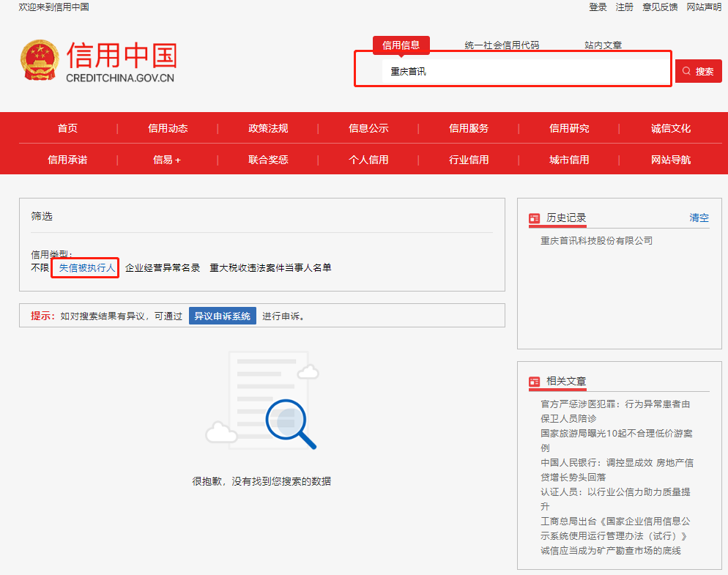
（上图为示例）
附件5
中华人民共和国经营保险业务许可证
附件6
营业执照
附件7
总公司2019年偿付能力报表及审计报表
附件8
在重庆注册网点工商部门注册登记的营业执照复印件或扫描件（注：网点设置不含营销服务部）
附件9
保单抄件
附件10
团队人员工作证明
附件11
承保理赔服务
附件12
理赔范围
附件13
服务评级
附件14
处罚结果

